Муниципальное бюджетное общеобразовательное учреждение
Средняя общеобразовательная школа № 9 г. Нерчинск
Забайкальский край

Технологическая карта урока
по Окружающему миру для 4 класса
на тему: «Великая Отечественная война. Битва за Москву»

Автор –составитель:
учитель начальных классов
Банщикова Татьяна Александровна

Тема: Великая Отечественная война. Битва за Москву
Цель: расширение знаний обучающихся о Великой Отечественной войне
Задачи:
- познакомить с одним из решающих сражений – битвой за Москву;
расширить знания о борьбе русского народа с фашистскими захватчиками;
- воспитывать интерес к истории Отечества;
воспитывать чувство патриотизма и гордости за свое Отечество;
- понимать заданный вопрос, в соответствии с ним строить ответ в устной форме, используя учебник и другие письменные источники информации, свои знания по этой теме;
- добывать новые знания: извлекать, преобразовывать и представлять информацию;
- договариваться, с помощью учителя, о распределении ролей в работе в группе; уважительно относиться к позиции одноклассников.

Технологическая карта урока
Деятельность учителя | Деятельность обучающегося
- Организация начала урока, 2-3 мин
Ребята, для того чтобы провести урок, давайте, определим основные этапы работы.  Каким образом мы сможем достичь конечного результата?  Через какую работу? | Приветствуют учителя, организуют свое рабочее место, положительный эмоциональный настрой на урок.  Из предложенных карточек выбирают и размещают на доске: тема, учебная задача, повторение, проблема, «открытие» нового знания, домашняя работа, итог и самооценка.  Ученики выбирают виды и формы работы на уроке:  Устная работа – работа с текстом, рассказ учителя, беседа;  Наглядность – презентация, иллюстрации, видеозапись;  Формы работы – работа в паре, работа в группе, индивидуальная работа, творческая работа, самостоятельная работа.
- Проверка домашнего задания, воспроизведение и коррекция опорных знаний учащихся, 12- 15 мин
Прошлый урок у нас закончился беседой о том, как мы, можем сохранить память о страшных событиях ВОВ.  1) плакаты на ВОВ (найти или распечатать плакаты, название, автор, к чему призывают)  2) книги о ВОВ (сделать подборку книг, принести на урок, коротко рассказать об одном прочитанном произведении)  3) фильмы о ВОВ (сделать презентацию фильмов, коротко рассказать о просмотренном фильме)  4) песни времен ВОВ (подборка песен, прослушать куплет одной)  5) рисунки на тему ВОВ | Представляют свои знания о борьбе русского народа с фашистскими захватчиками.  Строят ответ в устной форме, используя разные источники информации.  Оценивают ответы по критериям.
- Целеполагание и мотивация, 2-3 мин
О каком событии мы сегодня продолжим речь?  Еще раз вернемся к началу ВОВ.  Когда немецко-фашистская армия вторглась на территорию нашей страны?  В каком городе мечтали пройти парадным маршем немецкие генералы?  (на доске появляется слово МОСКВА)  Что значит парадный марш?  Подберите синоним – победный марш  Вспомните, какую учебную задачу мы так и не раскрыли на прошлом уроке?  (узнать о решающих сражениях в ходе ВОВ; на доске появляются слова СРАЖЕНИЕ, БИТВА)  Определите тему урока БИТВА ПОД МОСКВОЙ (тема урока записывается на доске)  Какие вопросы мы раскроем по данной теме? Поставьте учебные задачи.  Когда именно фашистские войска подошли к Москве? (осень 1941 год)  Как сражались жители города?  Удалось ли Гитлеру захватить Москву?  Эти задачи мы и будем решать. | Отвечают на вопросы учителя.  Отвечая на предложенные учителем вопросы, частично поискового характера, определяет тему урока.  Пользуясь опорной схемой, формулируют задачи урока, создают установку на их реализацию.
- Открытие «нового знания», 15 -20 мин
Что нужно для того, чтобы ответить на поставленные вопросы?  Работа в группах.  1, 2 группы: стр. 146 (прочитать текст в учебнике; подготовить вопросы по тексту, с использованием иллюстраций)  3, 4 группы: стр. 147 -148 (чтение текста про панфиловцев в учебнике и дополнительной литературе, краткий пересказ, с использованием дополнительной литературы)  5 группа (распределить текст и подготовить выразительное чтение стихотворения)  Почему фашистским войскам было важно захватить город?  Мы поговорим об одной битве, но очень важной – Битве за Москву.  Фашисты планировали захватить город и затопить его, чтобы от него ничего не осталось. | Работают в группах (6 групп по 4 человека)  Выполняют задания, комментируя и поясняя свои действия.  Выполняют поиск и выделение необходимой информации.  Осуществляют рефлексию способов и условий действия, контроль и оценку процесса и результатов деятельности.  Выступление групп.  Строят ответ в устной форме.
- Рефлексия, 3 мин
-Вернемся к намеченному плану работы на урок. Все ли пункты были пройдены?  -Вся ли запланированная работа была выполнена?  -Вспомните учебную задачу. Удалось ли нам ответить на поставленные вопросы?  Я наблюдала, как вы работали в группах. Лидеры групп оценят тех, кто более активно помогал в поиске информации, участвовал в обсуждении.  Хочется завершить наш урок фразой.  «Велика Россия, а отступать некуда – позади Москва». Ну, а кому она принадлежит и к чему призывает, разберемся на следующем уроке. | Вспоминают ход урока.  Анализирует свою деятельность или деятельность товарищей на уроке.  Формулирует свои впечатления.  Заполняют листы самооценки.
Домашнее задание  1 уровень - стр. 146, прочитать и подготовить пересказ  2 уровень – стр. 146, составить кластер ОБОРОНА МОСКВЫ  2 уровень - подготовить рассказ о защитниках Москвы | Выбирают самостоятельно уровень домашнего задания

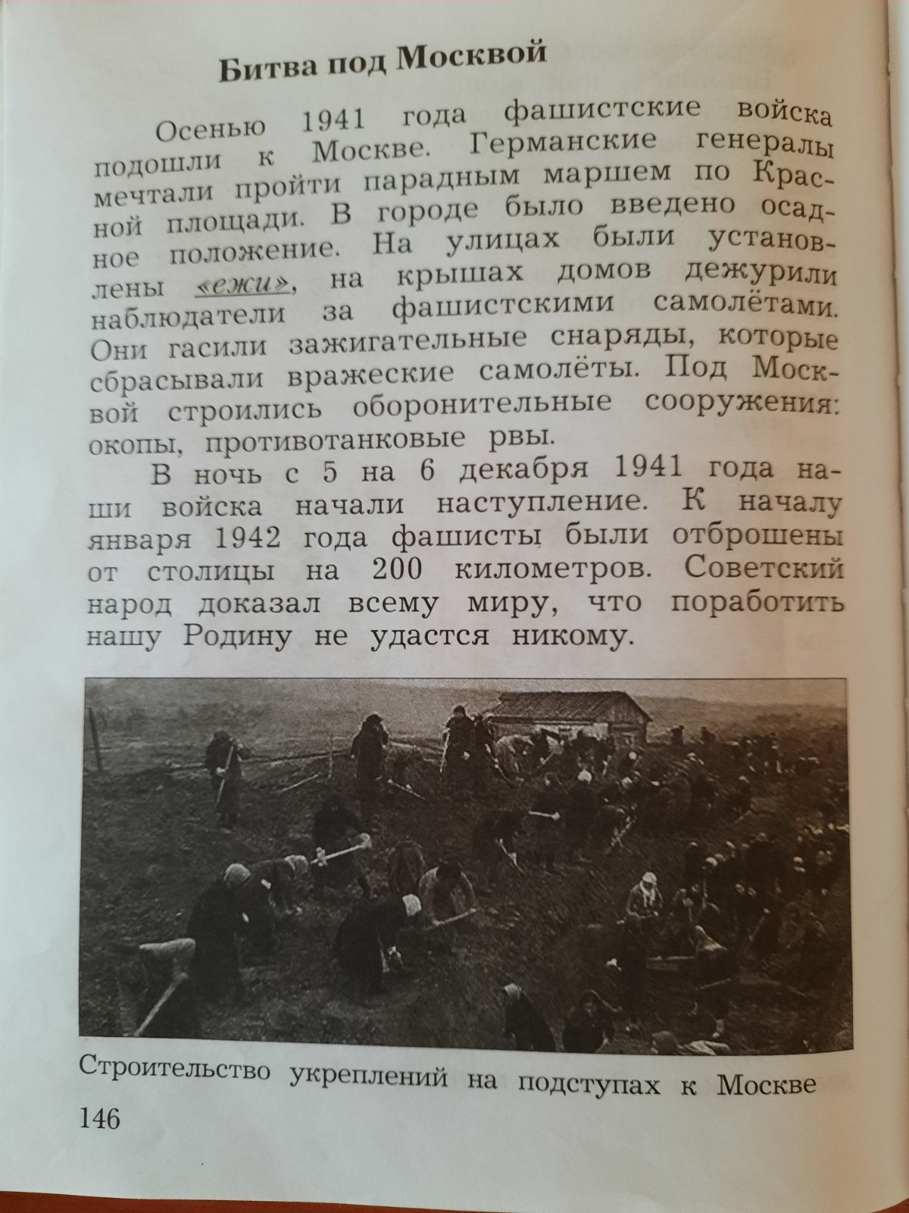

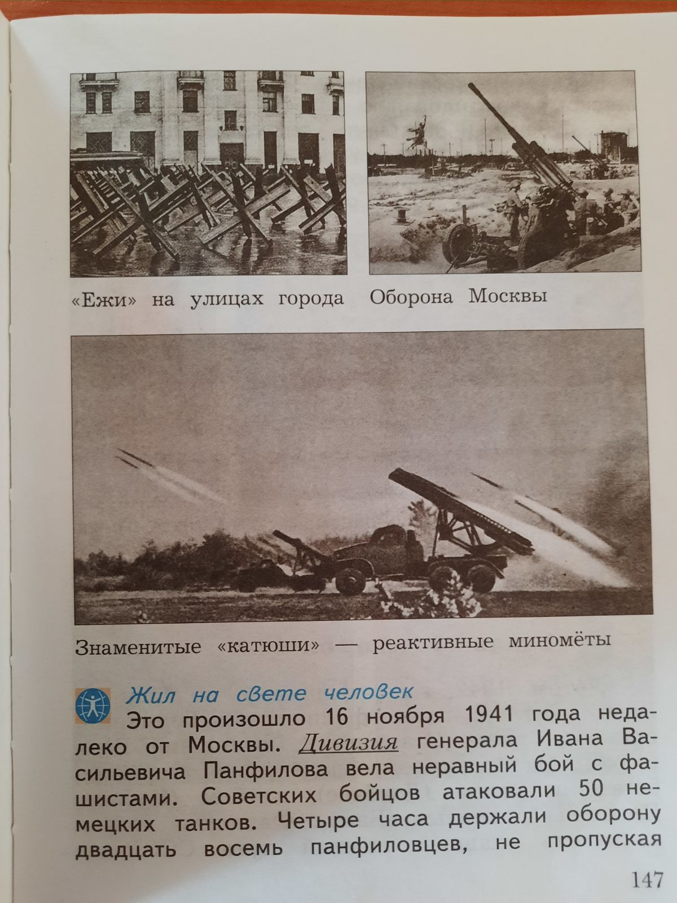

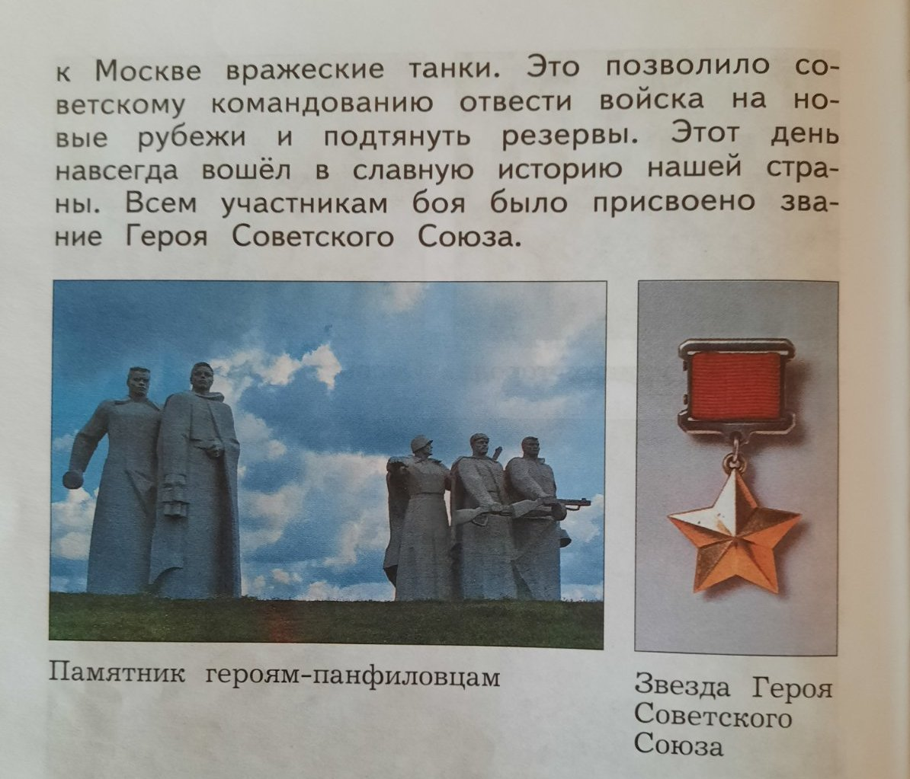

Материал для работы в группах

1 группа
Прочитайте текст в учебнике стр. 146
Запишите вопросы по тексту, обдумайте ответы на составленные вопросы.
- _______________________________________________________________________________________________________________________________________________________________________________________
- _______________________________________________________________________________________________________________________________________________________________________________________
- _______________________________________________________________________________________________________________________________________________________________________________________

2 группа

Прочитайте текст в учебнике стр. 146
Запишите вопросы по тексту, обдумайте ответы на составленные вопросы.
- _______________________________________________________________________________________________________________________________________________________________________________________
- _______________________________________________________________________________________________________________________________________________________________________________________
- ______________________________________________________________________________________________________________________________________________________________________________________

Иллюстрации для 1 и 2 группы
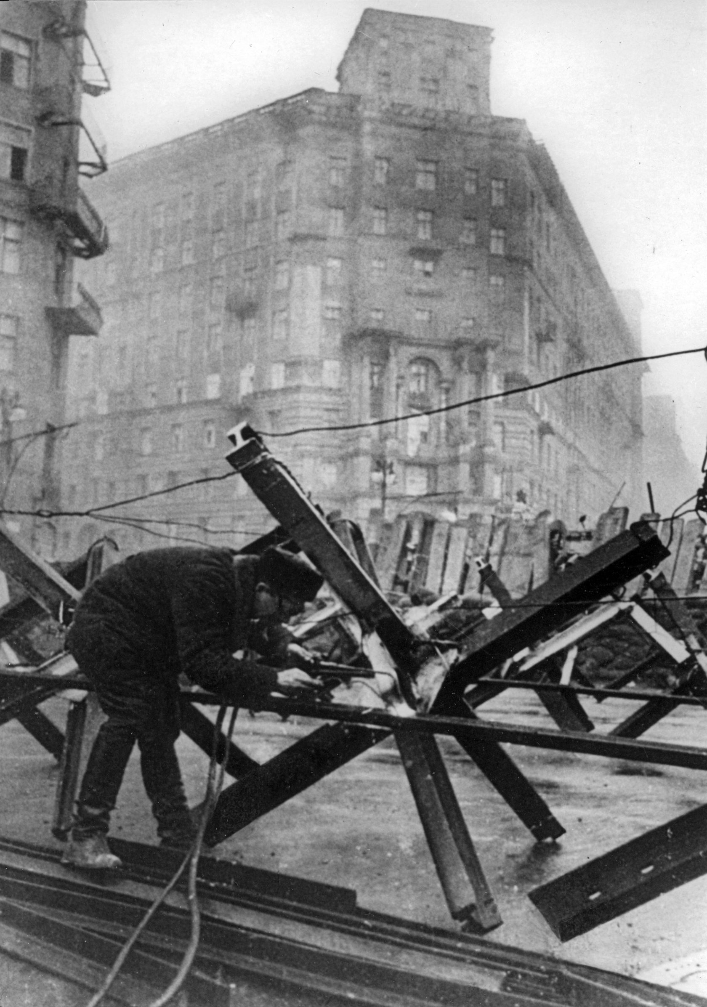
Противотанковые ежи стали символом обороны за Москву.
Ежи – стр. 166 _____________________

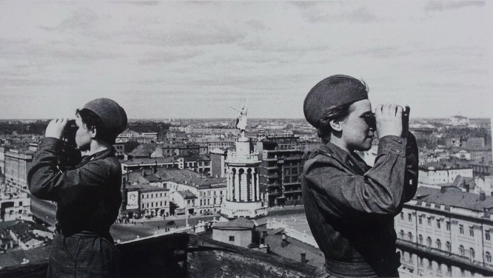
На крышах домов дежурят наблюдатели.

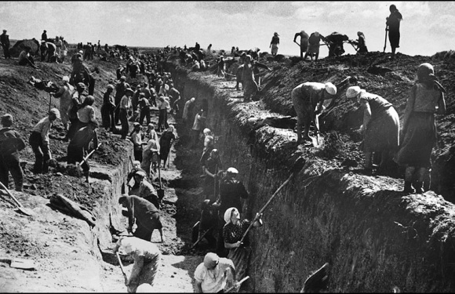
Москвичи строят окопы

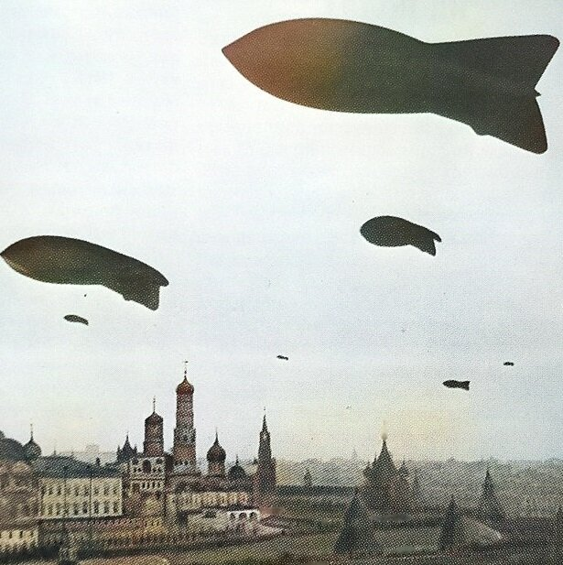
По ночам в небо поднимались аэростаты, осложняя немцам прицельное бомбометание.

Дополнительная литература для 1 и 2 группы

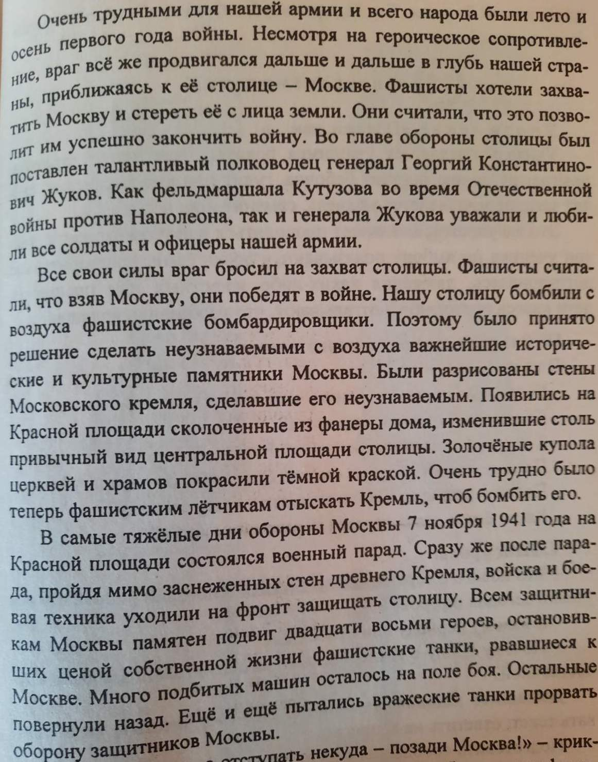

3 группа
Прочитайте текст в учебнике стр. 147 -148.
Прочитайте материал в дополнительной литературе стр. 9
Подготовьте рассказ о подвиге панфиловцев

4 группа
Прочитайте текст в учебнике стр. 147 -148.
Прочитайте материал в дополнительной литературе стр. 9
Подготовьте рассказ о подвиге панфиловцев

Иллюстрации для 3 и 4 группы

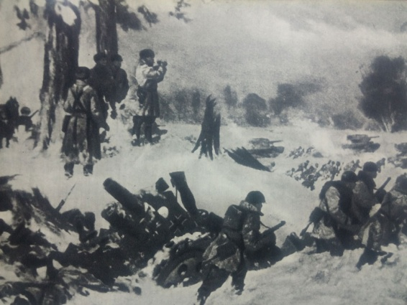

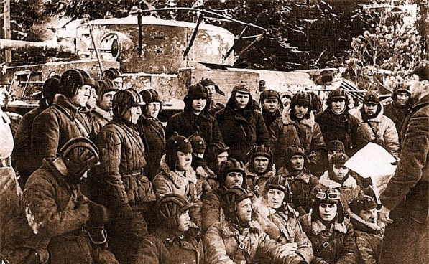

Дополнительная литература для 3 и 4 группы
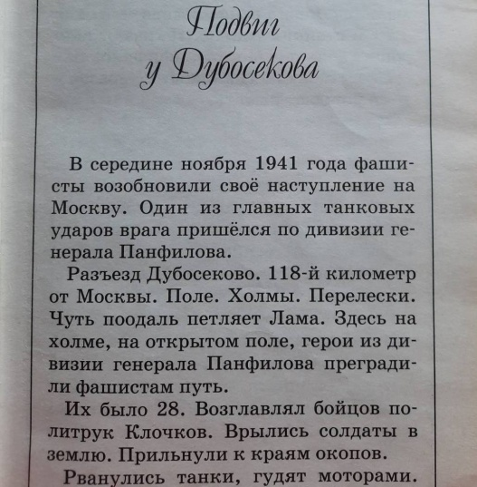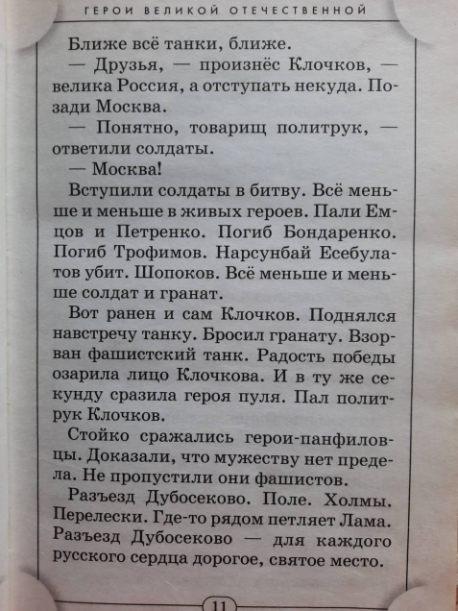

Стихотворение для 3 группы

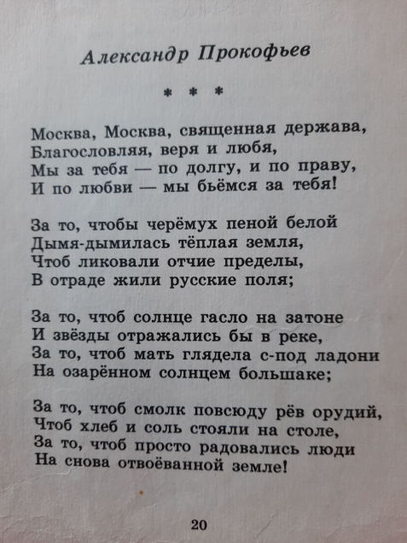
Источники:
- Виноградова Н.Ф. Окружающий мир: 4 класс: учебник для учащихся общеобразовательных учреждений: в 2 ч. Ч. 2. – 3-е изд. дораб. – М.: Вентана –Граф, 2013. -170 с
- Копылова Ю. Стихи о войне.М.: Малыш, 2018.
- Чудакова, Громов. Я познаю мир. История: энциклопедия. М.: АСТ, 2008.

